Anexos a serem preenchidos pelas empresas interessadas em participar do processo de credenciamento

Prestação de serviços para execução do atendimento in loco e/ou remoto do Sebrae/MG denominado Sebrae na Sua Empresa - Agente de Orientação Empresarial
SEBRAE/MG - nº 006/2022

ANEXO I – TERMO DE ADESÃO
EDITAL 006/2022

SEBRAE NA SUA EMPRESA – AGENTE DE ORIENTAÇÃO EMPRESARIAL

Pelo presente instrumento a pessoa jurídica _______________________________________ com sede na _________________________e inscrita no CNPJ sob o Nº_________________
neste ato representado(a) por seu(sua) representante legal ________________, portador(a) do CPF _________, vem ADERIR às regras de contratação constantes do Edital 006/2022 e DECLARA estar ciente e de pleno acordo com as disposições e obrigações dos instrumentos consignados.

De acordo com o presente Termo de Adesão e as condições previstas no Edital de Credenciamento ---/2022, firma ter ciência e estar de acordo que, quando houver demanda de serviços por parte do SEBRAE/MG, serão formalizados contratos de prestação de serviços para Atendimento ao SEBRAE NA SUA EMPRESA – AGENTE DE ORIENTAÇÃO EMPRESARIAL, fazendo parte do quadro desta pessoa jurídica os seguintes profissionais:

Cargo: ( ) sócio ( ) empregado
Nome:_________________________________________
CPF:_________________________________________________________________
Assinatura:_________________________________________

Cargo: ( ) sócio ( ) empregado
Nome:_________________________________________
CPF:_________________________________________________________________
Assinatura:_________________________________________

Nome do coordenador:_________________________________________
CPF:_________________________________________________________________
Assinatura do coordenador:_________________________________________

CONTRATADA:
___________________________________________________________
(Assinatura)
Nome do responsável legal
Nome da Pessoa Jurídica

ANEXO II - FICHA CADASTRAL da Pessoa Jurídica
RAZÃO SOCIAL DA EMPRESA/ENTIDADE: _______________________________________________________
NOME DE FANTASIA: __________________________________________________________________________
CNPJ N º: ____________________________________________________________________________________
INSC. MUNICIPAL. º: _________________________ INSC. ESTADUAL nº: ______________________________
TELEFONE CELULAR: (__) ______________________ TELEFONE FIXO n. º (__) __________________________
SITE: _________________________________________________________________________________________
E-MAIL: ______________________________________________________________________________________
RUA/AV.: ____________________________________________________________________________________
N. º: ____________ COMPL.: ____ BAIRRO: ____________ CIDADE: _____________UF: _____ CEP:________
NOME DO CONTATO: _________________________________________________________________________
DADOS BANCÁRIOS DA EMPRESA (Em nenhuma hipótese serão aceitas contas poupança, como também não serão aceitas contas correntes em nome de terceiros:
BANCO ___________________ N. º AGÊNCIA: ________CONTA CORRENTE: __________________________
Informar código classificação de serviços prestados mediante cessão de mão de obra/empreitada (conforme tabela- Anexo): ______________________________________________________________________________________________
REPRESENTANTES LEGAIS DA EMPRESA PARA FINS DE ASSINATURA ELETRÔNICA DOS CONTRATOS:
NOME: _________________________________E-MAIL________________________________ CPF:____________________________________ POSSUI CERTIFICADO DIGITAL? ________
NOME: _________________________________E-MAIL________________________________ CPF:____________________________________ POSSUI CERTIFICADO DIGITAL? ________
OBSERVAÇÕES IMPORTANTES:
O cadastro junto ao SEBRAE/MG importa na declaração de que a empresa não possui nenhum impedimento e que não encontra-se enquadrada em nenhuma hipótese de vedação que impeça o seu cadastro junto ao Serviço de Apoio às Micro e Pequenas Empresas de Minas Gerais – SEBRAE/MG, CNPJ/MF nº 16.589.137/0001-63, nos termos das previsões contidas no normativo de cadastro para o qual está apresentando documentação, bem como no Regulamento de Licitações e Contratos do Sistema Sebrae. O cadastro junto ao SEBRAE/MG define os requisitos mínimos necessários de condição de habilitação para a efetivação de contratação pelo SEBRAE/MG, sem, contudo, estabelecer a obrigação do SEBRAE/MG pela efetiva contratação.
A declaração falsa relativa ao cumprimento dos requisitos de habilitação contidos no normativo de cadastro sujeitará a empresa às sanções previstas no normativo de cadastro e na legislação aplicável.
___________________________________________________________________________
Nome e assinatura do(s) representantes(s) legal(ais) ou do(a) procurador(a) da empresa/ CPF

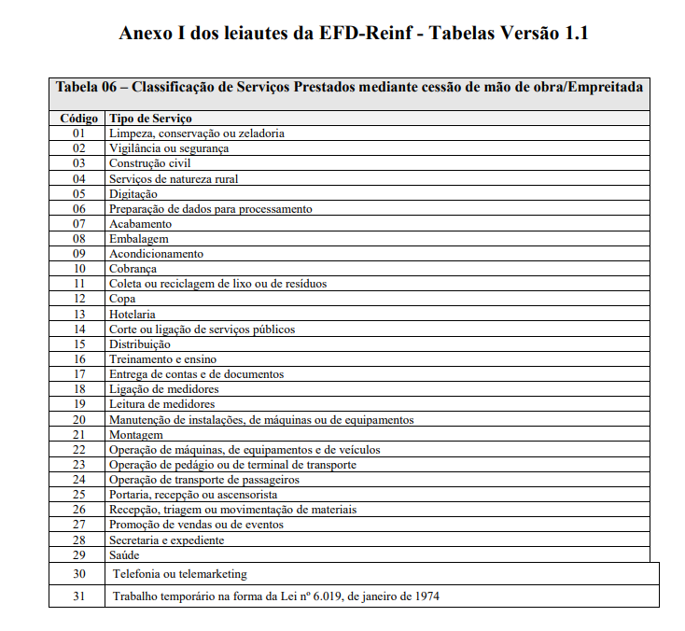

ANEXO IiI – dADOS PESSSOAIS DOS PROFISSIONAIS INDICADOS

ANEXO III – DADOS PESSOAIS DOS PROFISSIONAIS INDICADOS - SÓCIOS E/OU EMPREGADO E COORDENADOR - Utilizar 1 (UM) formulário para cada profissional
Nome: |  |  | Data de Nascimento:
Tipo de vínculo (sócio, empregado ou contratado)
RG: | Órgão Expedidor: | CPF: | Sexo:  ( ) F ( ) M
Estado Civil: | Profissão: |  | Nº. no Conselho Regional:
E-mail: |  | Fone: | Celular:
Endereço:
Complemento: |  | Bairro:
Cidade: |  | UF: | CEP:
FORMAÇÃO ESCOLAR
Grau de formação: |  | Curso:
Nome da entidade: |  | País: | UF:
Ano de conclusão:
Grau de formação: |  | Curso:
Nome da entidade: |  | País: | UF:
Ano de conclusão:
CURSOS DE APERFEIÇOAMENTO RELACIONADOS À(S) ÁREA(S) DE CONHECIMENTO
Curso:
Nome da entidade: |  | País: | UF:
Ano de conclusão: |  | Carga horária:

Anexar os seguintes documentos a cada formulário enviado:
- Cópia do documento de identificação de cada profissional e representante da empresa, que constem o CPF e o número da Carteira de Identidade.
- Comprovante de residência.

Para o coordenador:
Além dos documentos solicitados acima;
- Comprovante de escolaridade em nível superior completo;
- Inscrição no Conselho Profissional, quando exigido por lei.

ANEXO IV –DECLARAÇÃO DE SERVIÇOS PRESTADOS (PREENCHIDA POR CLIENTES)

Declaramos para fins de credenciamento de empresas para prestação de serviços junto ao SEBRAE/MG, nos termos do Edital de Credenciamento do SEBRAE/MG nº 006/2022, que a empresa ____________________________________________, inscrita no CNPJ sob o nº._________________________, situada na Rua/Av. ________________________________ nº ___, Bairro ____________________, na cidade ______________________/UF, prestou serviços à empresa _________________________________, inscrita no CNPJ sob o __________________________, sediada na Rua/Av.__________________________ nº____, Bairro _________________________________, na cidade ______________________/UF, Telefone de contato ____________________, conforme descrição abaixo:

Descrição dos serviços prestados: ______________________________________________________
______________________________________________________________________________________________________________________________________________________________________________________________________________________________________________________

Profissional Responsável pela Execução do Serviço: ________________________________________
CPF: _____________________________

Período de realização: _____/_____/_____ a _____/_____/_____ (dd/mm/aaaa).

Atestamos ainda que a empresa acima mencionada prestou serviços com qualidade e eficiência, não existindo fatos que desabonem sua conduta e responsabilidade com as obrigações assumidas. Por ser verdade, firma-se a presente.

________________________ (Local), _____/_____/_____ (dd/mm/aaaa).

Nome do(s) representante(s) legal(is) da empresa: ________________________________________
CPF: _____________________________
Assinatura: ________________________________________________________________

ANEXO V – RELATOS DAS EXPERIÊNCIAS DA PESSOA JURÍDICA A SER CREDENCIADA

A pessoa jurídica candidata ao processo de credenciamento deve apresentar, no mínimo, um Relato de Experiência de atividade exercida, semelhante ao objeto desse processo de credenciamento. Os relatos da Pessoa Jurídica e do Coordenador devem ser diferentes, ou seja, atendimentos à clientes distintos.

ROTEIRO PARA O RELATO
O relato de experiência deverá conter o limite máximo de 04 páginas, fonte Times New Roman, tamanho 12, utilizando a seguinte estrutura, devidamente identificada:

1º - Cabeçalho:
- Razão Social da Empresa:
- Nome do profissional responsável pela execução do serviço:

2º - Caracterização do cliente:
- Razão social:
- Atividade da empresa (produtos e serviços):
- Município/UF:
- Pessoa de contato e telefone:

3º - Descrição da demanda do cliente e relato dos processos executados para o atendimento à demanda:
- Estruturação dos processos:
- Responsabilidades da empresa:
- Número de pessoas em campo:
- Turnover das pessoas em campo:
- Número de municípios/bairros envolvidos na execução do trabalho:

4º - Acompanhamento dos resultados:
- Estratégias, técnicas e ferramentas utilizadas:

5º - Resultados obtidos:
- Indicadores dos resultados obtidos (cumprimento de metas e prazos, nível de satisfação dos clientes, etc):

_____________________________________________________
Assinatura do(a) representante da empresa candidata
CPF:
Observação: Se for necessário complementar ou ilustrar o relato apresentado, poderão ser anexados materiais específicos como: registro fotográfico, gráficos, etc.

ANEXO VI – RELATOS DAS EXPERIÊNCIAS DO COORDENADOR

O profissional indicado pela pessoa jurídica candidata ao processo de credenciamento para ser o Coordenador deve apresentar, no mínimo, um Relato de Experiência de atividade exercida, semelhante ao papel a ser executado por ele(a) no objeto desse processo de credenciamento. Os relatos da Pessoa Jurídica e do Coordenador devem ser diferentes, ou seja, atendimentos à clientes distintos.

ROTEIRO PARA O RELATO
O relato de experiência deverá conter o limite máximo de 04 páginas, fonte Times New Roman, tamanho 12, utilizando a seguinte estrutura, devidamente identificada:

1º - Cabeçalho:
- Profissional que executou o serviço:
- Nome da empresa pela qual executou o serviço:
- Tipo de vínculo entre o profissional e a empresa pela qual executou o serviço:

2º - Caracterização do cliente:
- Razão social:
- Atividade da empresa (produtos e serviços):
- Município/UF:
- Pessoa de contato e telefone:

3º - Descrição da demanda do cliente e relato dos processos executados para o atendimento à demanda:
- Estruturação dos processos:
- Número de pessoas em campo:
- Turnover das pessoas em campo:
- Número de municípios/bairros e profissionais envolvidos na execução do trabalho:

4º - Acompanhamento dos resultados:
- Estratégias, técnicas e ferramentas utilizadas:

5º - Resultados obtidos:
- Indicadores dos resultados obtidos (cumprimento de metas e prazos, nível de satisfação dos clientes, etc):

_____________________________________________________
Assinatura do(a) coordenador(a)
CPF:

_____________________________________________________
Assinatura do(a) representante da empresa candidata
CPF:

Observação: Se for necessário complementar ou ilustrar o relato apresentado, poderão ser anexados materiais específicos como: registro fotográfico, gráficos, etc.

ANEXO X – declaração de concordância com definição do território de atuação
Declaro para fins de prestação de serviços junto ao SEBRAE/MG, que a empresa ____________________________________________, inscrita no CNPJ sob o nº._________________________, situada na Rua/Av. ________________________________ nº ___, Bairro ____________________, na cidade ______________________/UF, a qual represento, manifesta concordância com o resultado da negociação ou sorteio do(s) território(s) de atuação, conforme previsto no edital 006/2022.

Território(s):
____________________________________________________________________________________________________________________________________________________________________________________________________________________________________________________________________________________________________________________

________________________ (Local), _____/_____/_____ (dd/mm/aaaa).

Nome do(s) representante(s) legal(is) da empresa: _________________________________________________________________________
CPF: _____________________________
Assinatura: ________________________________________________________________

ANEXO XI – RELAÇÃO DOS AGENTES DE ORIENTAÇÃO EMPRESARIAL POR TERRITÓRIO

Regional | Microrregião | Município | Nome Completo do Agente | RG | CPF | Telefone

